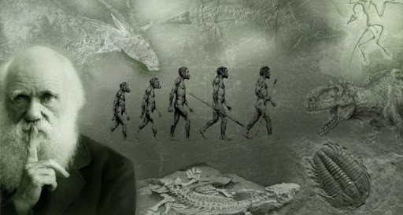
Plusy a mínusy evoluční teorie

Mínus:
Zpochybňování výjimečnosti člověka
Evoluce chápe člověka jen jako jeden z druhů, ne jako vrchol stvoření, což může být pro věřící problém.
https://www.i-ateismus.cz/2013/05/proc-nekteri-verici-odmitaji-evolucni-teorii/comment-page-183/

Plus:
Teorie vysvětluje, že všechny organismy mají společného předka a postupně se vyvíjely. Díky přírodnímu výběru přežívají jedinci, kteří jsou líp přizpůsobení prostředí a předávají své vlastnosti dál a postupem času vznikají nové druhy.
https://education.nationalgeographic.org/resource/natural-selection/

